Отчет по внеклассной работе за первую четверть 2019-2020 учебный год.
В течение первой четверти по плану спортивно массовой работы было проведено 2 спортивных мероприятия, между 5-11 классами, по таким видам как, футбол и легкоатлетический кросс.
Классы были разделены на два звена среднее 5-7кл. и старшее 8-11кл. Все спортивные мероприятия проходили на территории школы. Соревнования проводились с целью формирования сборной команды для участия в районных соревнованиях.
Команда МКОУ «Аверьяновская СОШ» приняла участие в районном легкоатлетическом кроссе и футбол памяти П.П. Стаценко.
Кросс.
1.Рамазанов Курбан -2место
2.Абдулаев Халид -2место
Футбол.
Зональный этап 1 место (досрочная победа)
4 место по району
Так же в течение первой четверти были проведены предметные внутри школьные олимпиады по ОБЖ и физической культуре, дети занявшие первые места будут участвовать в муниципальном этапе.
Олимпиада ОБЖ:
1место-Исмаилова З.
2место-Рабаданова К.

Отчет спортивного мероприятия по футболу.
С 18.09 по 12.10.2019 в МКОУ «Аверьяновская СОШ» по плану спортивно массовой работе было проведено внутри школьное спортивное мероприятие по футбол среди учащихся 8-11, 5-7х классов.
По правилам соревнований классы были разделены на два звена: старшее и среднее.
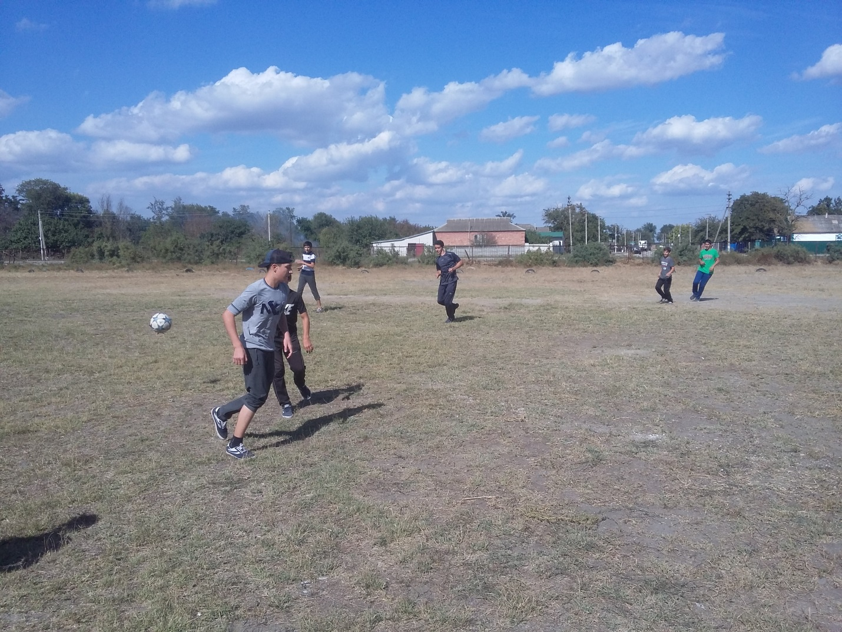
В чемпионате приняло участие 8 команд в старшем звене и 9 команд в среднем звене. Соревнование проходило по круговой системе, в которой были определены следующие призовые места:

В старшем звене:
1 место 11 класс
2 место 9в класс
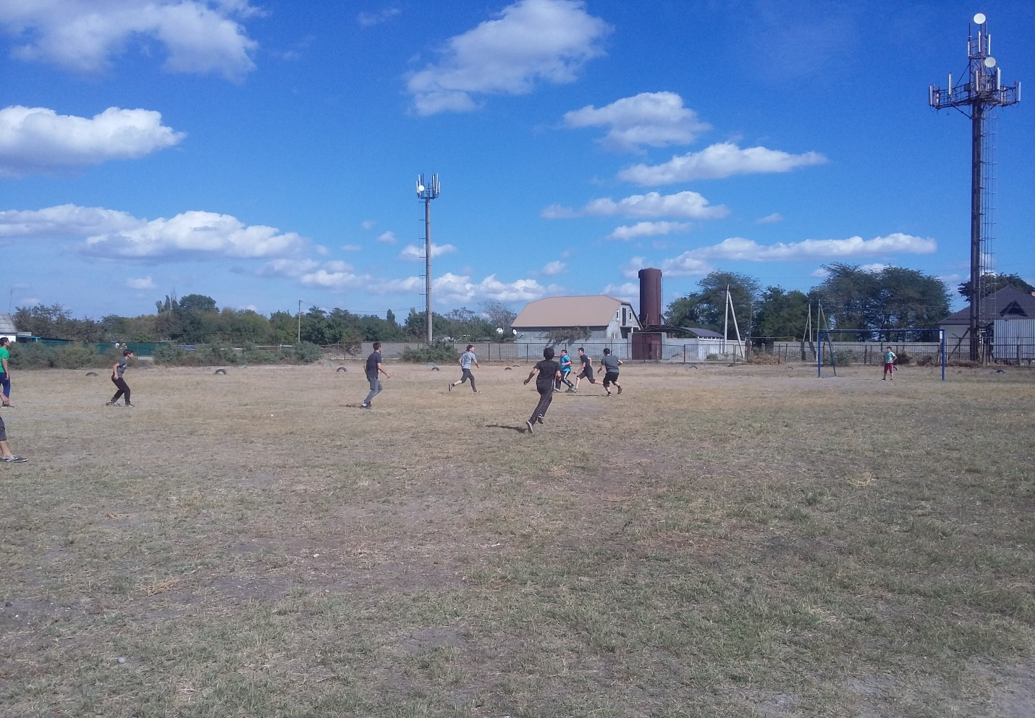
3 место 9а класс

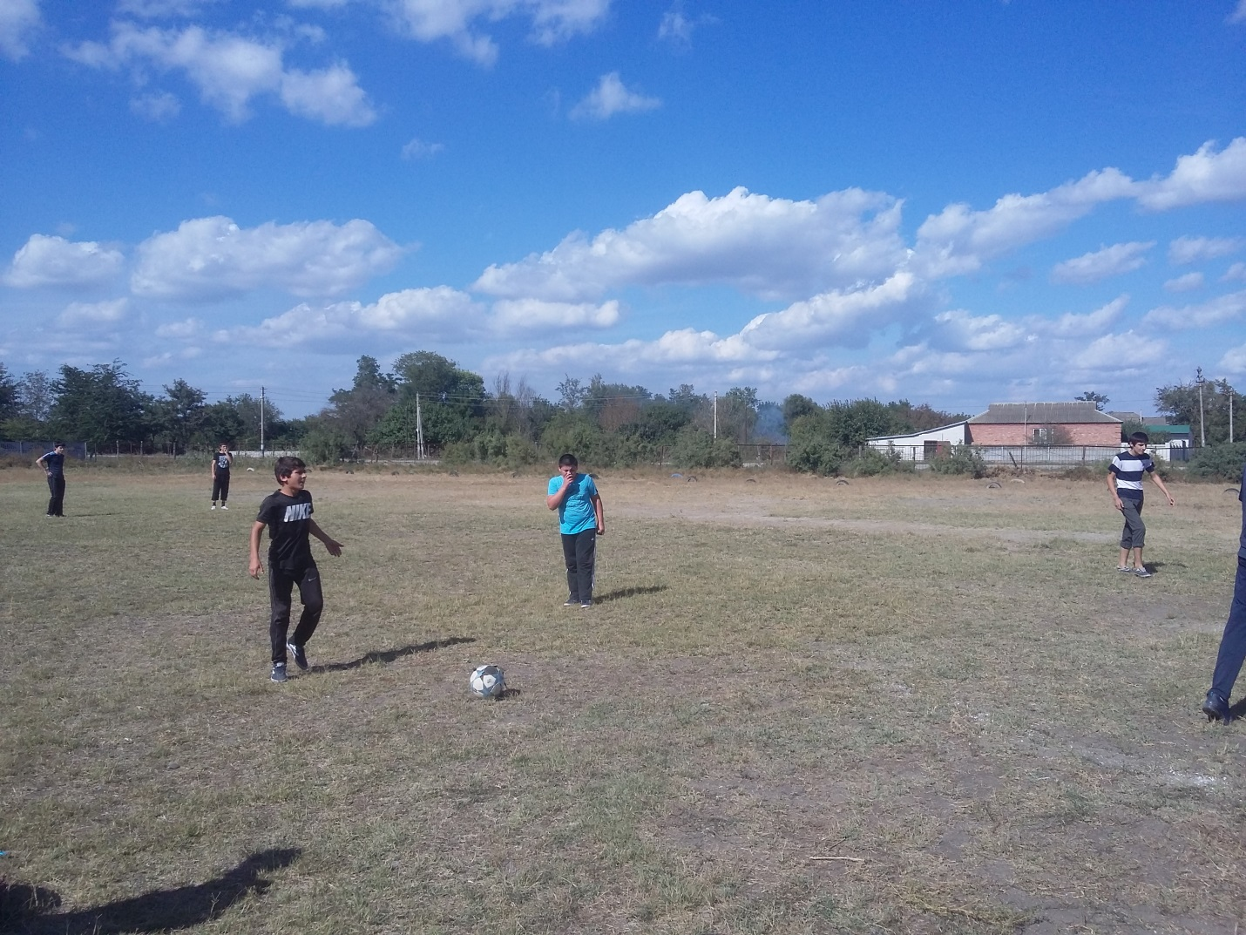

Все команды занявшие призовые места будут награждены грамотами.

Отчет спортивного мероприятия по футболу (зональный этап)
12.10.2019г на стадионе Аверьяновская СОШ прошел зональный этап по футболу имени П.П Стаценка.
Таблица
соревнований по футболу зональный этап.
Команды | Аверьяновка | Кардоновка | Некрасовка | Задоевка | Карломакрс | очки | место
Аверьяновка |  | 2:1 | 3:0 | 3:0 | 3:0 | 12 | 1
Кардоновка | 1:2 |  | 5:1 | 3:0 | 1:2 | 6 | 3
Некрасовка | 0:3 | 1:5 |  | 3:0 | 0:3 | 3 | 4
Задоевка | 0:3 | 0:3 | 0:3 |  | 0:3 | 0 | 5
Карламакрс | 0:3 | 2:1 | 3:0 | 3:0 |  | 9 | 2

Отчет спортивного мероприятия по футболу (финальный этап)
14.10.2019г на стадионе Красновосходская СОШ прошел финальный этап по футболу имени П.П Стаценка.
Финальных играх приняло участие 6 лучших команд из района
Аверьяновка
Александрия
Цветковка
Красный восход
Краснооктябрьск
Манастырск
Игры проходили по круговой системе, где Аверьяновская СОШ заняла 4е место.

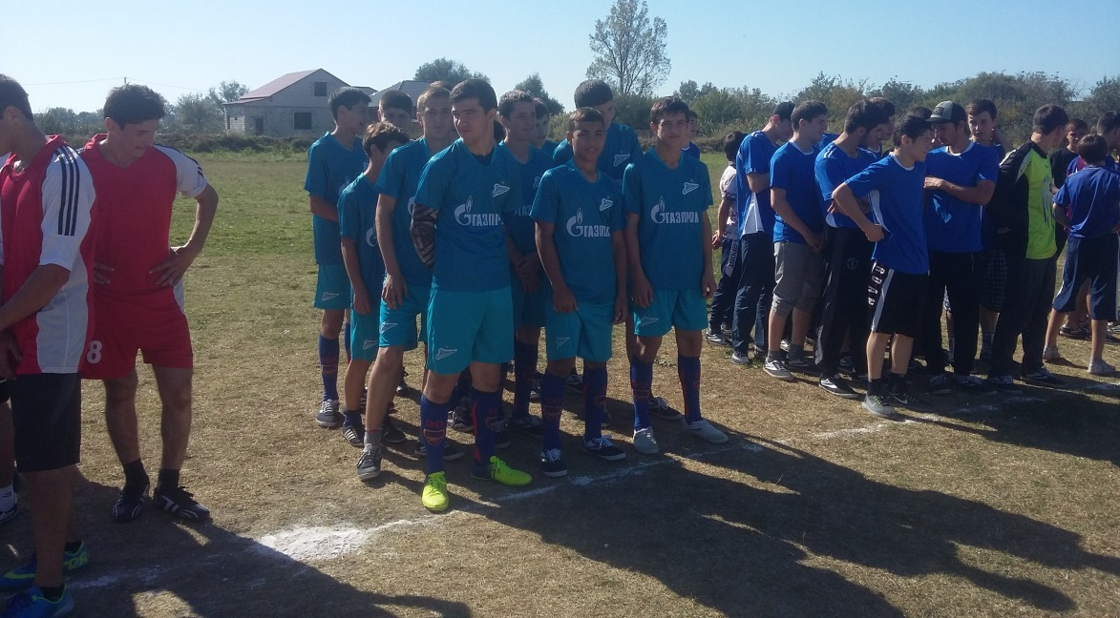

О

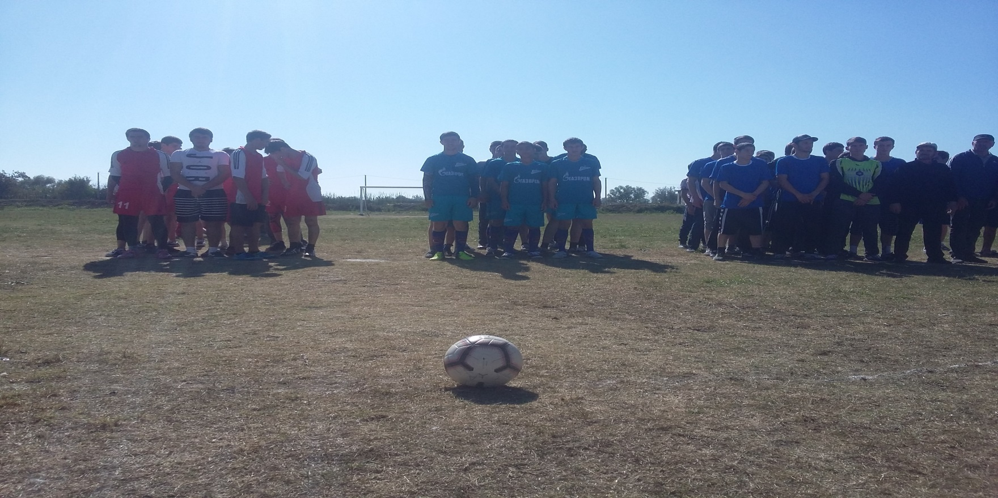

Отчет спортивного мероприятия
по легкоатлетическому кроссу.
16 октября в МКОУ «Аверьяновская СОШ» прошел легкоатлетический кросс среди учащихся 2002-2003 2004-2005 2006-2007 годов рождения.
По программе соревнования дистанция для девочек - 1000м, а для юношей 1500м.
Первые на дистанции 1000м стартовали девочки. Следующий

забег –мальчики 1500м.
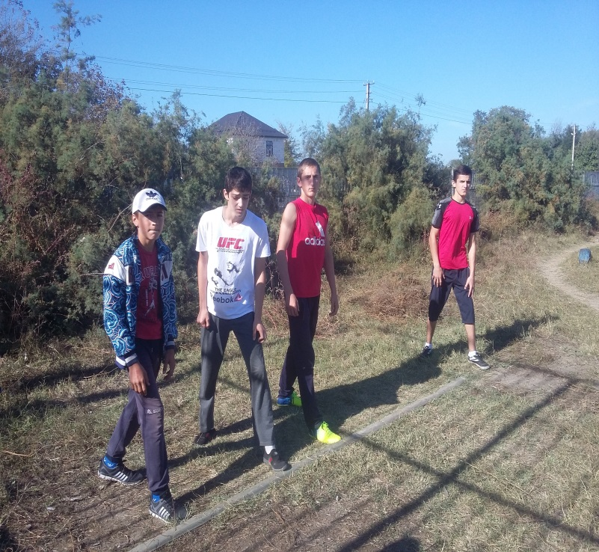
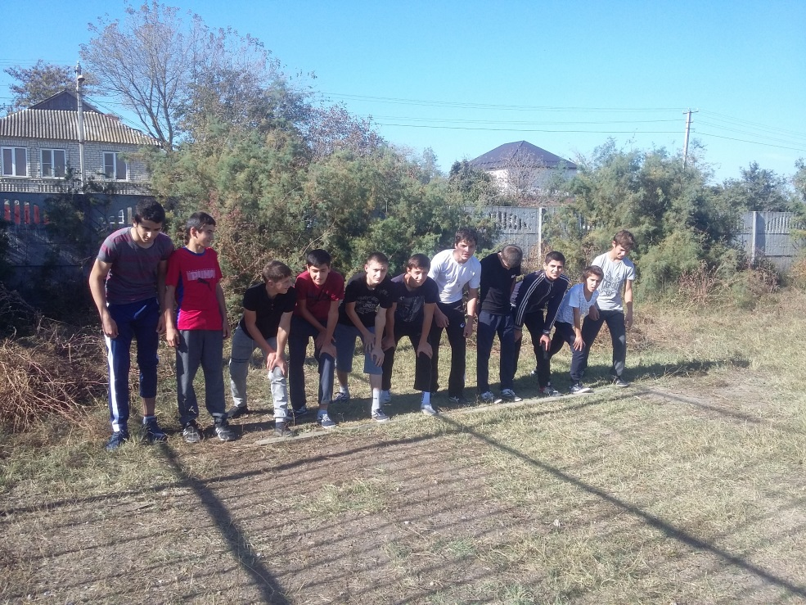
Участники показали хорошую подготовку, выносливость и стремление к победе. Но, как и в любом спортивном соревновании были такие участники, которые показали лучшие результаты. Победителей определяли по возрастным категориям:

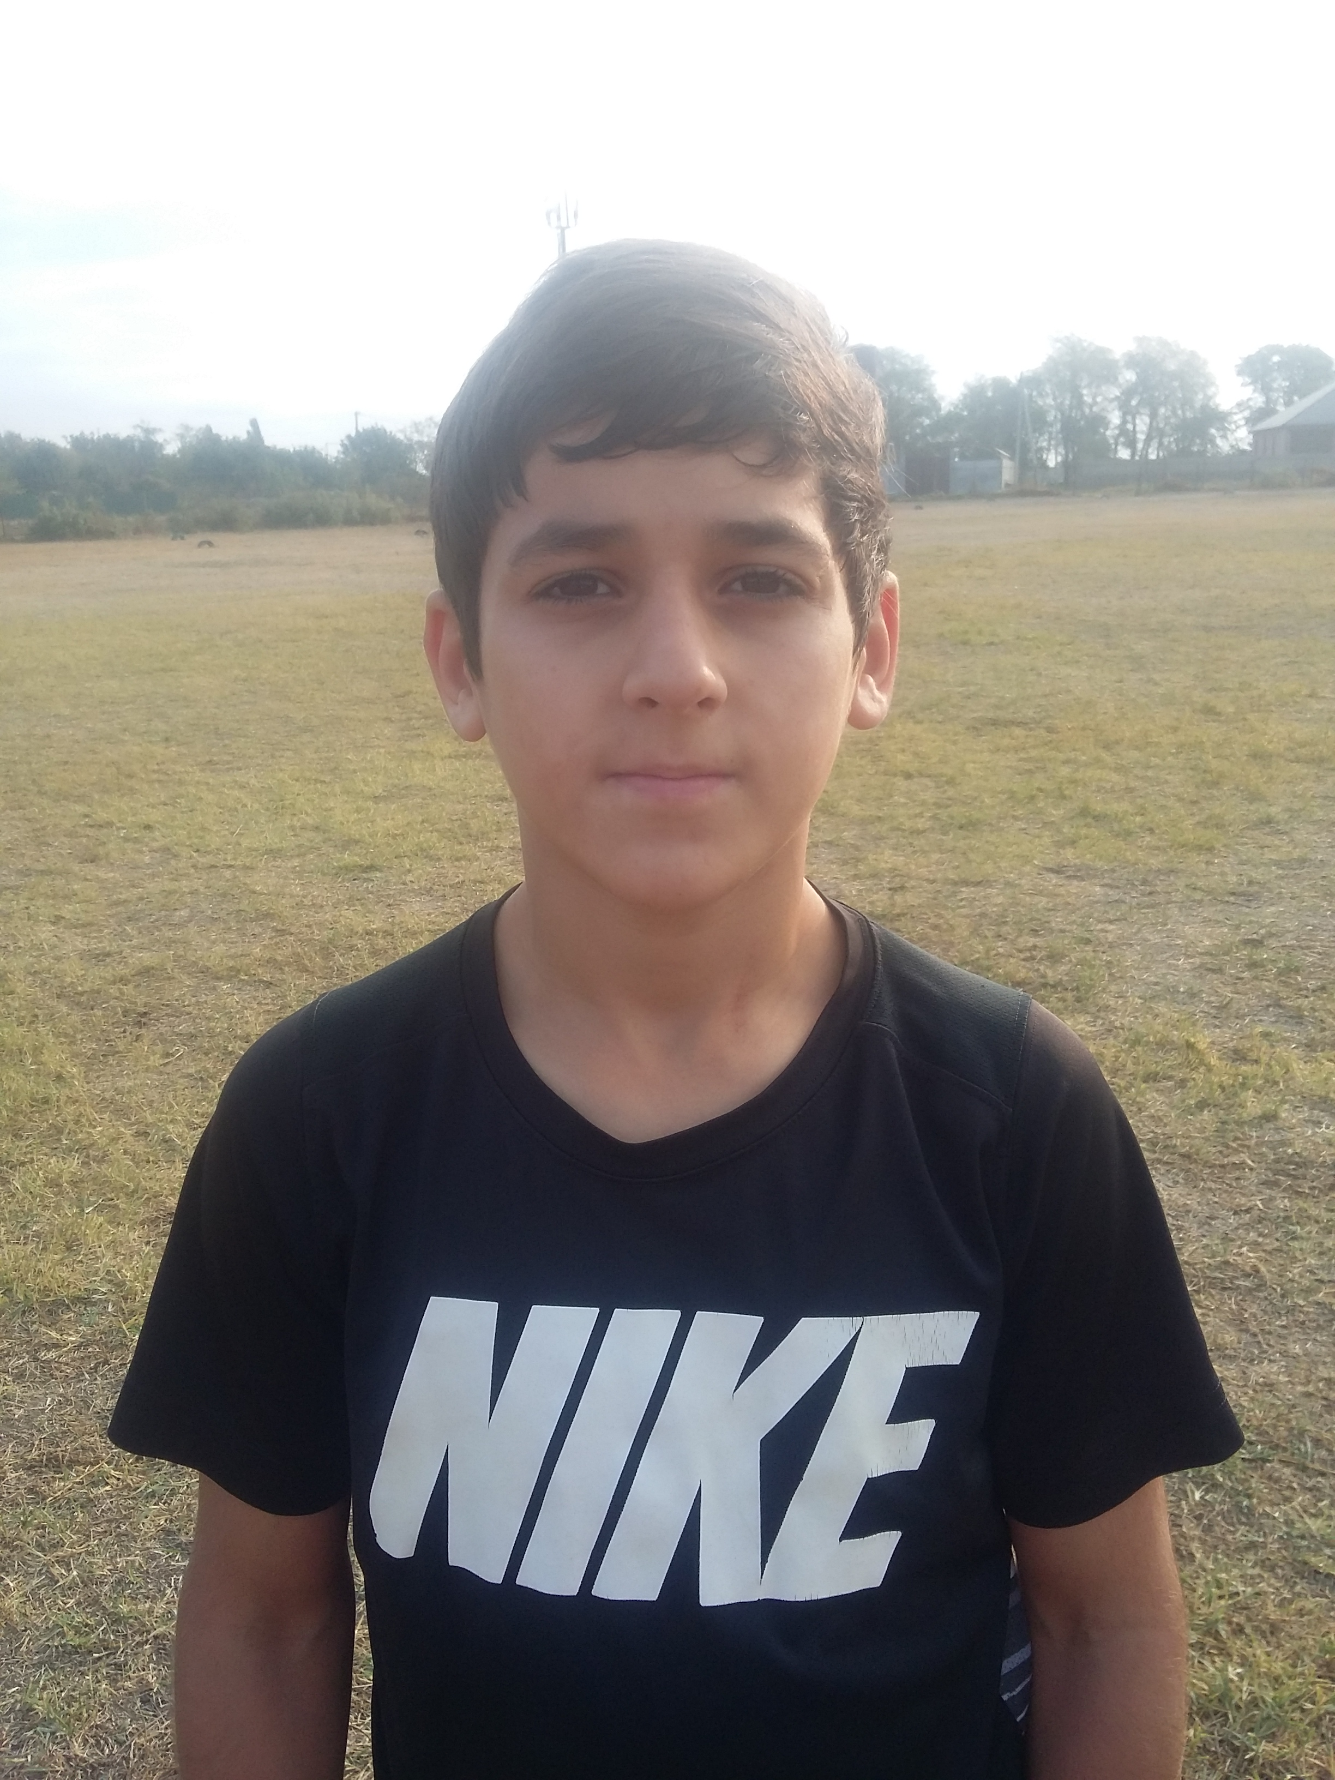

Мальчики Девочки
2002-2003 г- 1.Абдулаев Х 1.Чадитлиева З.
2.Бахмудов Б 2.Магомедова Р.
3.
2004-2005г- 1.Умахмадов Г. 1.Коломоец А.
2.Алиев А. 2.Исмаилова Э.
3. Ибрагимов А. 3.Магомедова П.
2006-2007г- 1.Рамазанов К. 1.Максимова Д.
2. 2.Магомедова К.
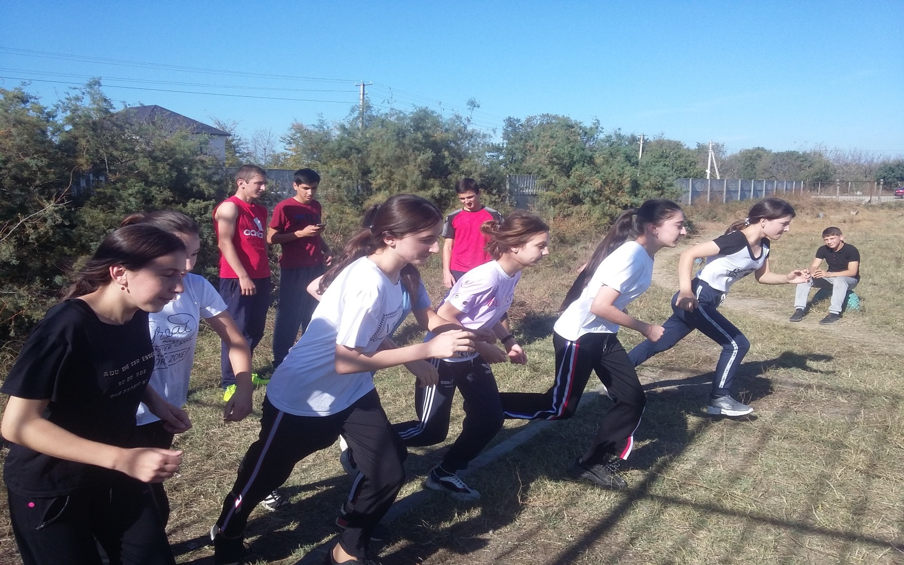
3. 3.

Все участники соревнования занявшие призовые места будут награждены грамотами.

Отчет по легкоатлетическому кроссу первенство района.
17.10.2019 г на городском стадионе прошел легкоатлетический кросс среди 2002-2007 годов рождения, где юноши бегали 1500 метров, а девушки 1000 метров
Наша команда приняла активное участие и заняли 4тое обще командное место среди 19 команд.
Есть, ребята которые заняли призовые места это
Абдуллаев Халид - 2 место
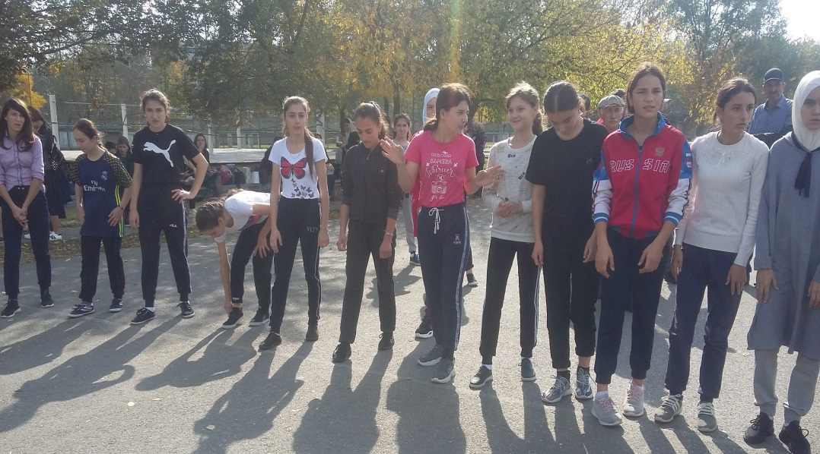
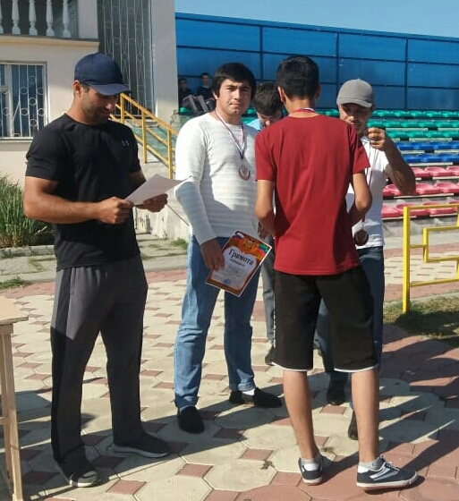
Рамазанов Курбан - 2 место

